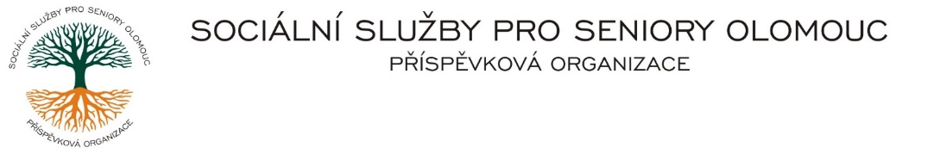
Zikova č. 618/14, Nové Sady, 779 00 Olomouc
IČ 75004259 * tel.: 585757061
E-mail: olomouc@sluzbyproseniory.cz * DS: cn5k73h

Zápis v OR v oddílu Pr, vložka 770 u Krajského soudu v Ostravě

Obj. č. : S/74/2024
Vyřizuje/ Milatová/585757061 Z + M Partner, spol s r.o.
E-mail: sekretariat@sluzbyproseniory.cz Valchařská 3261/17
Web.str.: www.sluzbyproseniory.cz 702 00 Ostrava
Bank. sp..: KB Olomouc,
č.ú.: 27-4231640257/0100
DIČ: CZ-750 042 59
NEJSME PLÁTCI DPH
Datum: 8.4.2024 Náhradní plnění

Objednávka

Objednáváme u Vás, v rámci dynamického nákupního systému na nákup výpočetní techniky – Minitendr IX. s NP:
8 ks osobní počítač - typ 1 – (PC 1)
2 ks osobní počítač – typ 2 – (PC 2)
10 ks monitor – typ 2 (27“)
10 ks klávesnice
10 ks myš laserová.
Předpokládaná cena 140 000,00 Kč.

Zdůvodnění výběru dodavatele:
centrální nákup OK

Příkazce operace
Správce rozpočtu:

Akceptuji tuto objednávku: telefonicky

